نام: |  | تاریخ امتحان:
نام خانوادگی: |  | ساعت برگزاری:
نام دبیر طراح سوالات:  معصومه عرب‌عامری |  | مدت زمان امتحان:
عربی نهم
نوبت دوم

ردیف | سؤالات |  |  |  |  | بارم
1 | آیات و روایات داده شده را از عربی به فارسی ترجمه کنید.  لا یَشْکُرُ اللهَ مَنْلا یَشْکُرُ النّاسَ. ....................................................................................  رَبَّنا لا تَجْعَلنا مَعَ الْقومِ الّظالِمینَ. .................................................................................... |  |  |  |  | ۲
۲ | عبارات داده شده را از عربی به فارسی روان ترجمه کنید.  قالَتِ الْمُدَرِّسَةُ لِلْبَناتِ «اِضْحَکْنَ»  ....................................................................................  إِدیسون أوّلَ مَنْ صَنَعَ مُخْتَبَراً فِی الْقِطارِ.  ....................................................................................  سَیَأتی الْقاضی إلَی غَداً ؛ ماذا تَطْلُبُ مِنْه؟  .................................................................................... |  |  |  |  | ۳
۳ | ترجمه ناقص را کامل کنید.  هولاءِ طُّلابُ الْجامِعَةِ فی مُخْتَبِرٍ صَغیرٍ.  این دانشجویان دانشگاه ، در ............................. هستند. |  |  |  |  | 0.5
۴ | این جمله به کدام ترجمه مرتبط است؟  إنَّ أَحَبَّ الْأَلوانَ إِلَی الْعَیْنِ الْأَرْزَقُ السَّماویُّ  همانا بهترین رنگ ها برای چشم آبی آسمانی است.  همانا بهترین درمان برای چشم رنگ آبی است. |  |  |  |  | 0.5
۵ | ترجمه صحیح را انتخاب کنید.  کانَ مِنْهُمْ یَسْمَعونَ فَریقٌ کَلامَ اللهِ. گروهی از شما سخن خدا را شنیدید.  گروهی از آنها سخن خدا را می شنیدند. |  |  |  |  | 0.5
۶ | کدام جمله با کدام تصویر ارتباط دارد.(یک تصویر اضافه است).شماره مربوط به هر تصویر را زیر آن بنویس.  1-جَلَسَ الطُّلابُ فِی الصَّفِ.  2-اَلدَّوَرانُ عَلَی الْیَمینِ مَمْنوعٌ. |  |  |  |  | 0.5
 | 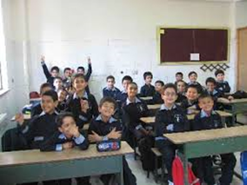  ................. | 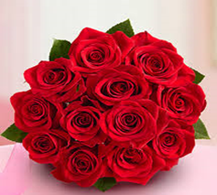  ................. |  |  | 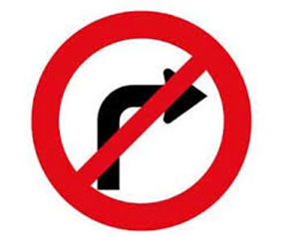  .................
7 | فقط کلمه هایی که زیر آن ها خط کشیده شده است را ترجمه کنید.  اَلنَّومُ أَخُو الْمَوتِ . نَذْهَبُ إِلَی المُسْتَشفَی وَنَرْجِعُ الی الْبَیتِ |  |  |  |  | 0.5
8 | نام تصاویر داده شده را بنویسید.«یک کلمه اضافه است»( اَلْحَلیب-اَلْبَطّاریَّة-اَلدُّخان) |  |  |  |  | 0.5
 | 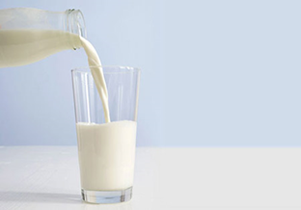  ................. |  |  | 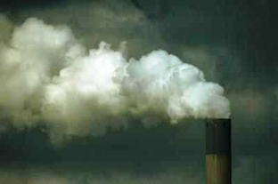  .................
9 | کلمات مترادف و متضاد را در جای خود بنویسید.«یک کلمه اضافه است»  (صَعْب-أَتَی-سَهل-نَهار-جاءَ)  مترادف: ................. = ................. متضاد: ................. ≠ ................. |  |  |  |  | 0.5
۱۰ | کلمه ناهماهنگ را در هر ردیف مشخص کنید.  از نظر معنا شُهور غابَة أَیّآم لَیالی  از نظر قواعد یَذْهَبونَ یَعْلَمانِ تَخْرُجُ إِسْمَعْ |  |  |  |  | 0.5
۱۱ | جدول را کامل کنید.  کلمات هم خانواده حروف اصلی  محکوم حَکیم .................  حروف اصلی کلمه وزن کلمه  ض-ر-ب ضارِب ............... |  |  |  |  | 0.5
۱۲ | فعل ماضی و مضارع را در جمله داده شده پیدا کنید و بنویسید.  رَجَعَ مُحَمَّدٌ إلَی الْمَدْرَسَةِ وَیَأْکُلُ الطَّعام  فعل ماضی (.........................) فعل مضارع (.........................) |  |  |  |  | 0.5
۱۳ | فعل امر یا نهی مناسب را از گزینه های داده شده انتخاب کرده و جمله ها را کامل کنید.  یا طالِباتُ، ............................. إِلَی نُزولِ الْمَطَرِ.(أُنْظُرْنَ-أُنْظُروا)  أُصْدُقْ فِی حَیاتِکَ وَ ............................. أَبَدآً(لا تَصْدُقی-لا تَکْذِبْ) |  |  |  |  | 1
۱۴ | کلمات داد شده را به توضیح مناسب آن وصل کنید.  الرَّبیع الَّذی لا یَسْمَعُ جَیِّداً  اَلْمَطَر  ثَقیلُ السَّمع فَصْلٌ یَأْتی بَعْدْالشَّتاء |  |  |  |  | 0.5
15 | جاهای خالی را با گزینه مناسب کامل کنید .(یک کلمه اضافه است)  ثَمَرُ ............................. فی بِدایَةِ الصَّیفِ.(المِشْمِش-العَصیر)  اِسْتَخْرَجَ الْفَلّآحونَ ماءً مِن ............................. لِلزِّراعَةِ(السَّماء-البِئر) |  |  |  |  | 0.5
16 | متن زیر را بخوانید و با دقت به سوالات داده شده پاسخ دهید.  خَمْسَةُ أَشخاصٍ مِنْ ایرانَ ذَهَبوا إِلَی مَکَّةَ. فی یَومٍ هُمْ ذَهَبوا إلَی الْمُتْحَفِ بِسَّیارَةِ الْأُجْرَةِ. هُمْ دَفَعوا أَرْبَعینَ ریالاً .سائِقُ السَّیارَةِ کانَ باکِستانیٌّ.هُوَ فی وَطَنِهِ کانَ یَشتَغِلُ فِی الْمَصْنَعِ.  _بِمَ ذَهَبوا إِلَی الْمُتْحَفِ؟ ..........................................................  _کَمْ شَخْصَاً ذَهَبوا إِلَی مَکَّةَ؟ ..........................................................  _هَل الزّائِرونَ مِنْ باکِستان؟ ..........................................................  _ماذا یَفْعَلُ السّائقُ فی وَطَنِهِ؟ .......................................................... |  |  |  |  | 2
17 | با توجه به تصویر به سوالات پاسخ دهید. |  |  |  |  | 1
 | 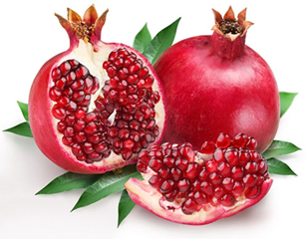  هَل ْهذا رُمّانٌ؟ ............... |  | 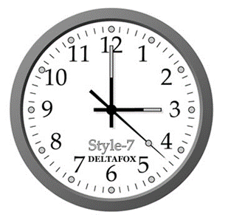  کَم السّاعَةُ الْآنَ؟ ...............

موفق باشید

